MANUAL PENGGUNAAN APLIKASI
STUDYSYNC

Aplikasi Manajemen Aktivitas Perkuliahan Berbasis Web

Disusun sebagai Dokumentasi Pengguna Aplikasi
2026

1. PENDAHULUAN

1.1 Tujuan Manual Penggunaan
Dokumen ini disusun sebagai panduan resmi bagi pengguna dalam menginstalasi, menjalankan, dan mengoperasikan aplikasi StudySync. StudySync merupakan aplikasi berbasis web yang dirancang untuk membantu mahasiswa dalam mengelola aktivitas akademik, seperti pencatatan mata kuliah, pengelolaan tugas, penjadwalan perkuliahan, serta pengelolaan materi kuliah dalam satu platform terintegrasi.
Manual ini bertujuan untuk memberikan panduan langkah demi langkah yang jelas dan sistematis, mulai dari tahap persiapan sistem, proses instalasi aplikasi, hingga cara penggunaan setiap fitur yang tersedia. Dengan adanya manual ini, diharapkan pengguna—baik mahasiswa, dosen, maupun pihak yang melakukan pengujian aplikasi—dapat menjalankan StudySync dengan baik tanpa mengalami kendala teknis yang berarti.
Manual ini disusun tanpa membahas struktur maupun logika kode program, sehingga dapat digunakan oleh pembaca umum yang tidak memiliki latar belakang teknis pemrograman.

2. PERSYARATAN SISTEM
Sebelum melakukan instalasi, pastikan perangkat yang digunakan telah memenuhi persyaratan minimum berikut agar aplikasi StudySync dapat berjalan dengan optimal.

2.1 Kebutuhan Perangkat Keras (Hardware) Minimum
Komponen | Spesifikasi Minimum
Prosesor | Intel Core i3 (generasi ke-6) atau setara
RAM | 4 GB (disarankan 8 GB untuk kinerja lebih optimal)
Penyimpanan | Ruang kosong minimal 2 GB
Koneksi Internet | Diperlukan untuk mengunduh dependensi dan mengakses layanan penyimpanan berkas
Layar | Resolusi minimal 1280 x 720 piksel

2.2 Kebutuhan Perangkat Lunak (Software)
Perangkat Lunak | Kegunaan
Node.js (versi 18 ke atas) | Menjalankan aplikasi backend (server) dan frontend (antarmuka pengguna)
XAMPP | Menyediakan server basis data MySQL beserta phpMyAdmin untuk pengelolaan basis data
Web Browser | Mengakses antarmuka aplikasi StudySync (disarankan Google Chrome atau Microsoft Edge versi terbaru)
Visual Studio Code | Membuka, mengonfigurasi, dan menjalankan proyek aplikasi
Git (opsional) | Mengunduh atau memperbarui berkas proyek dari repositori

Catatan: XAMPP digunakan pada manual ini untuk menyediakan layanan basis data MySQL beserta phpMyAdmin secara lokal. Pastikan hanya modul MySQL yang diaktifkan agar tidak terjadi bentrok port dengan layanan lain pada perangkat.

3. INSTALASI APLIKASI
Bagian ini menjelaskan tahapan instalasi aplikasi StudySync secara berurutan, mulai dari penyiapan basis data hingga aplikasi dapat diakses melalui browser.

3.1 Menjalankan XAMPP
1 | Buka aplikasi XAMPP Control Panel pada perangkat.
2 | Klik tombol Start pada modul Apache untuk mengaktifkan web server.
3 | Klik tombol Start pada modul MySQL untuk mengaktifkan server basis data.
4 | Pastikan status kedua modul (Apache dan MySQL) berubah menjadi warna hijau yang menandakan layanan telah berjalan dengan baik.

3.2 Membuat dan Mengimpor Basis Data melalui phpMyAdmin
1 | Buka browser, lalu akses alamat http://localhost/phpmyadmin.
2 | Pilih menu Databases, kemudian buat basis data baru dengan nama studysync.
3 | Klik tombol Create untuk menyimpan basis data yang telah dibuat.
4 | Jika tersedia berkas ekspor basis data (file .sql) dari proyek, pilih basis data studysync yang baru dibuat, lalu buka tab Import.
5 | Klik Choose File, pilih berkas .sql yang telah disediakan, kemudian klik tombol Go untuk memulai proses impor.
6 | Tunggu hingga proses impor selesai dan tabel-tabel aplikasi (pengguna, mata kuliah, tugas, jadwal, materi) berhasil terbentuk.

3.3 Membuka Proyek Aplikasi
1 | Ekstrak berkas proyek StudySync (jika masih berbentuk arsip .zip) ke lokasi folder yang diinginkan.
2 | Buka aplikasi Visual Studio Code.
3 | Pilih menu File > Open Folder, lalu arahkan ke folder hasil ekstraksi proyek StudySync.
4 | Perhatikan bahwa proyek terdiri atas dua folder utama, yaitu folder backend (server aplikasi) dan folder studysync (antarmuka pengguna atau frontend).
5 | Buka terminal bawaan Visual Studio Code melalui menu Terminal > New Terminal untuk digunakan pada tahap selanjutnya.
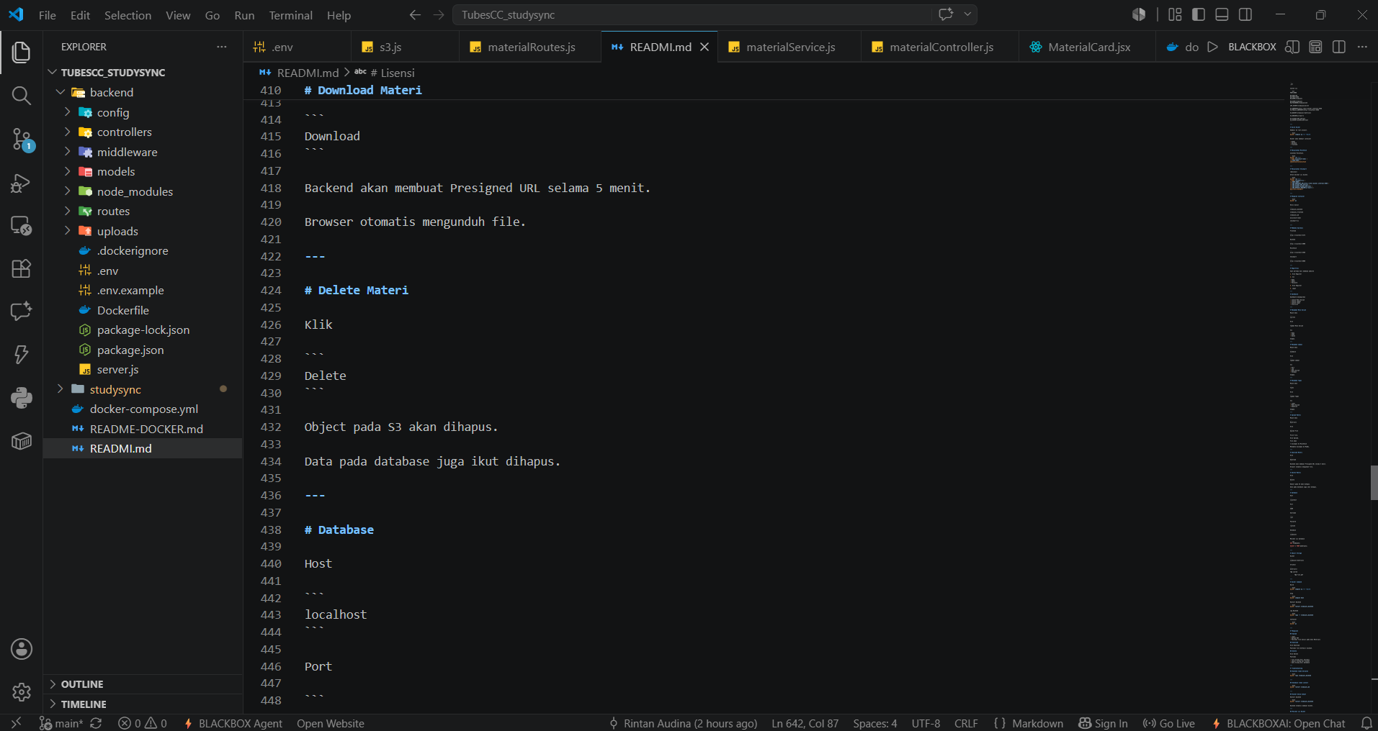
Gambar 3.3 Tampilan struktur folder proyek StudySync pada Visual Studio Code

3.4 Menjalankan Backend (Server)
1 | Pada terminal Visual Studio Code, arahkan direktori kerja ke folder backend dengan perintah cd backend.
2 | Salin berkas .env.example menjadi .env, kemudian sesuaikan konfigurasi koneksi basis data (nama host, nama basis data, pengguna, dan kata sandi) agar sesuai dengan basis data studysync yang telah dibuat pada XAMPP.
3 | Jalankan perintah npm install untuk memasang seluruh dependensi yang dibutuhkan oleh backend.
4 | Jalankan perintah npm run dev (atau npm start) untuk menjalankan server backend.
5 | Pastikan pada terminal muncul pesan yang menandakan server berhasil berjalan, misalnya keterangan port server aktif (contoh: port 5000).
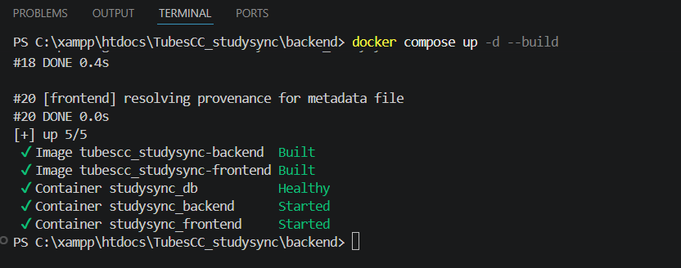
Gambar 3.4 Tampilan terminal setelah server backend berhasil dijalankan

3.5 Menjalankan Frontend (Antarmuka Pengguna)
1 | Buka jendela terminal baru pada Visual Studio Code, lalu arahkan direktori kerja ke folder studysync dengan perintah cd studysync.
2 | Salin berkas .env.example menjadi .env, kemudian pastikan alamat API backend telah sesuai (contoh: http://localhost:5000/api).
3 | Jalankan perintah npm install untuk memasang seluruh dependensi frontend.
4 | Jalankan perintah npm run dev untuk menjalankan aplikasi frontend.
5 | Perhatikan alamat lokal (local URL) yang muncul pada terminal, misalnya http://localhost:5173, sebagai alamat untuk mengakses aplikasi.
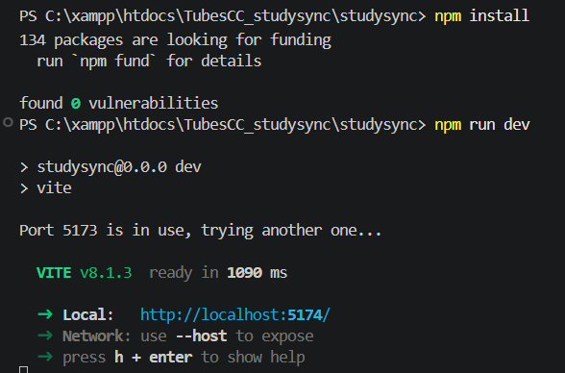
Gambar 3.5 Tampilan terminal setelah aplikasi frontend berhasil dijalankan

3.6 Membuka Aplikasi melalui Browser
1 | Buka browser (disarankan Google Chrome atau Microsoft Edge).
2 | Ketikkan alamat http://localhost:5173 pada kolom URL, lalu tekan Enter.
3 | Pastikan halaman login StudySync tampil dengan sempurna, yang menandakan proses instalasi telah berhasil.
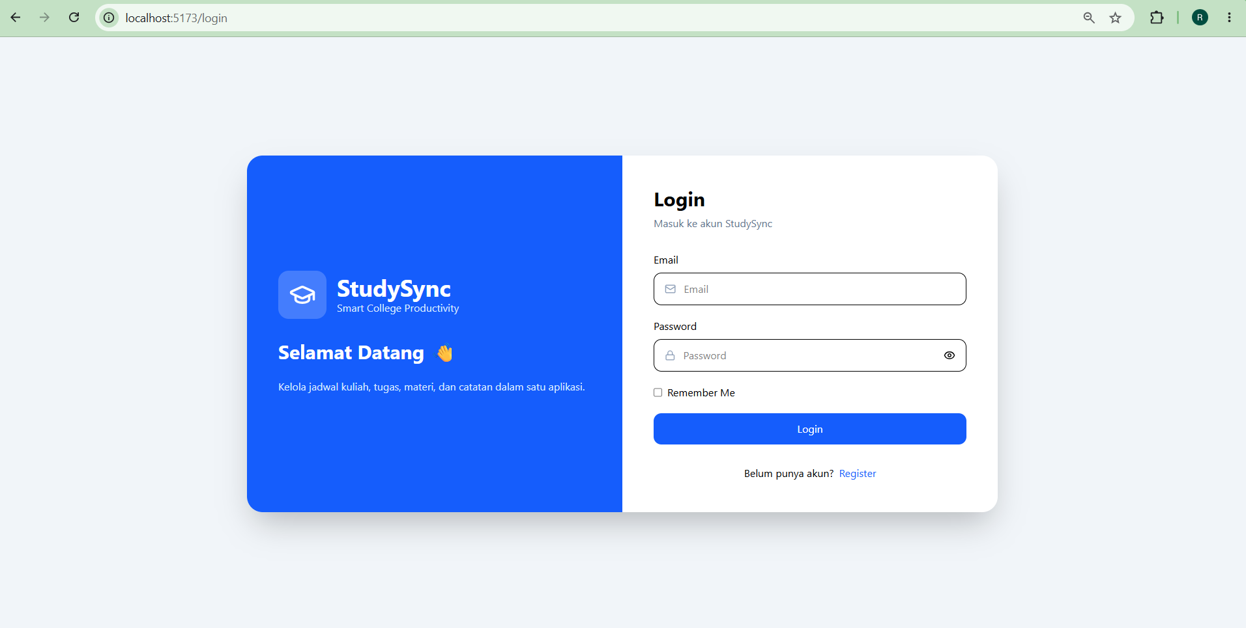
Gambar 3.6 Tampilan awal aplikasi StudySync pada browser

4. CARA MENGGUNAKAN APLIKASI
Bagian ini menjelaskan langkah-langkah penggunaan setiap fitur yang tersedia pada aplikasi StudySync.

4.1 Login
1 | Buka aplikasi StudySync melalui browser.
2 | Pada halaman utama, masukkan alamat email dan kata sandi yang telah terdaftar pada kolom yang tersedia.
3 | Klik tombol Login untuk masuk ke dalam aplikasi.
4 | Apabila data yang dimasukkan benar, pengguna akan diarahkan secara otomatis menuju halaman Dashboard.

Gambar 4.1 Tampilan halaman Login StudySync

4.2 Register (Pendaftaran Akun Baru)
1 | Pada halaman Login, klik tautan Daftar di sini atau Register untuk membuat akun baru.
2 | Isi formulir pendaftaran yang terdiri atas nama lengkap, alamat email, dan kata sandi.
3 | Klik tombol Register atau Daftar untuk menyimpan data akun.
4 | Apabila pendaftaran berhasil, pengguna akan diarahkan kembali ke halaman Login untuk masuk menggunakan akun yang baru dibuat.
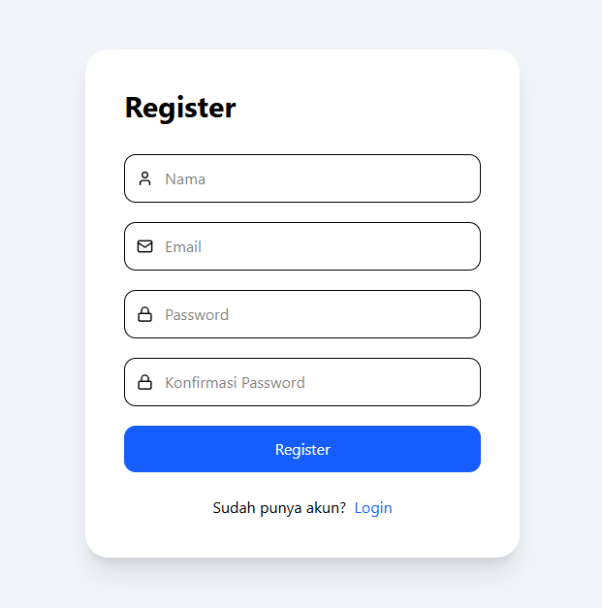
Gambar 4.2 Tampilan halaman Register StudySync

4.3 Dashboard
Halaman Dashboard merupakan halaman utama yang menampilkan ringkasan aktivitas akademik pengguna secara keseluruhan.
1 | Setelah login berhasil, pengguna akan otomatis diarahkan ke halaman Dashboard.
2 | Pada halaman ini, pengguna dapat melihat ringkasan jumlah mata kuliah, jumlah tugas yang belum selesai, serta jadwal perkuliahan terdekat.
3 | Pengguna dapat menggunakan menu navigasi pada sisi halaman untuk berpindah ke fitur lain, seperti Mata Kuliah, Tugas, Jadwal, Materi, dan Profil.
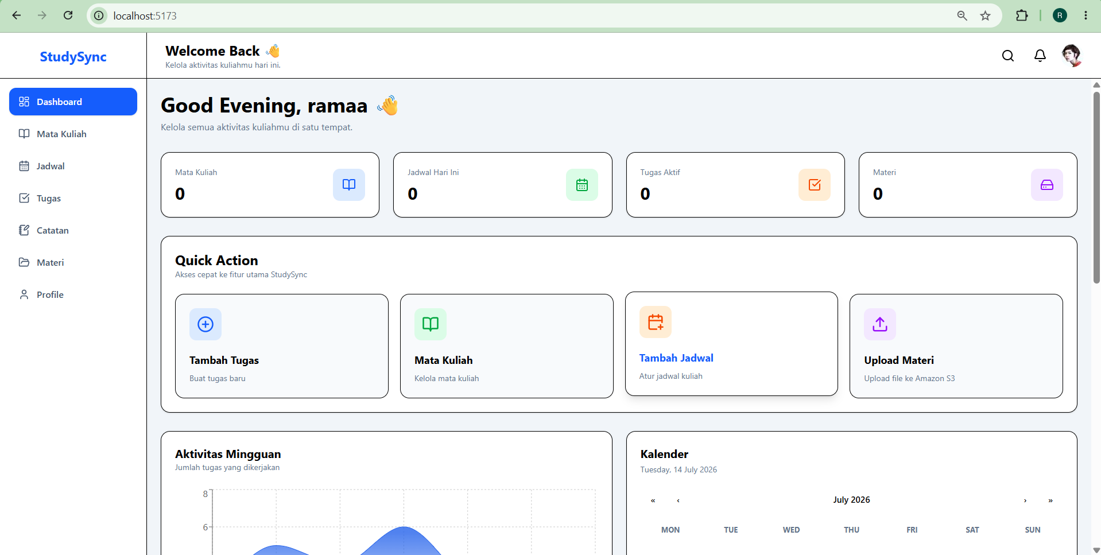
Gambar 4.3 Tampilan halaman Dashboard StudySync

4.4 Mata Kuliah

4.4.1 Menambah Mata Kuliah
1 | Pilih menu Mata Kuliah pada navigasi aplikasi.
2 | Klik tombol Tambah Mata Kuliah.
3 | Isi formulir yang tersedia, seperti nama mata kuliah, kode mata kuliah, dan jumlah SKS.
4 | Klik tombol Simpan untuk menyimpan data mata kuliah baru.
5 | Data mata kuliah yang baru ditambahkan akan tampil pada daftar Mata Kuliah.
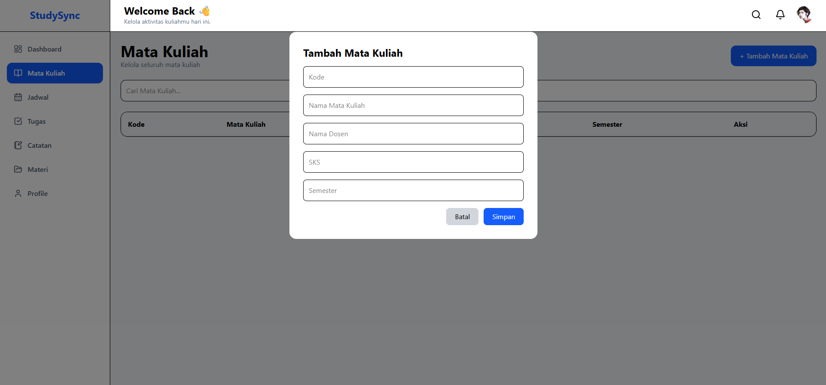
Gambar 4.4 Tampilan formulir tambah Mata Kuliah

4.4.2 Mengubah Mata Kuliah
1 | Pilih data mata kuliah yang ingin diubah pada daftar Mata Kuliah.
2 | Klik ikon atau tombol Edit pada baris data tersebut.
3 | Ubah data pada formulir yang ditampilkan sesuai kebutuhan.
4 | Klik tombol Simpan untuk memperbarui data mata kuliah.
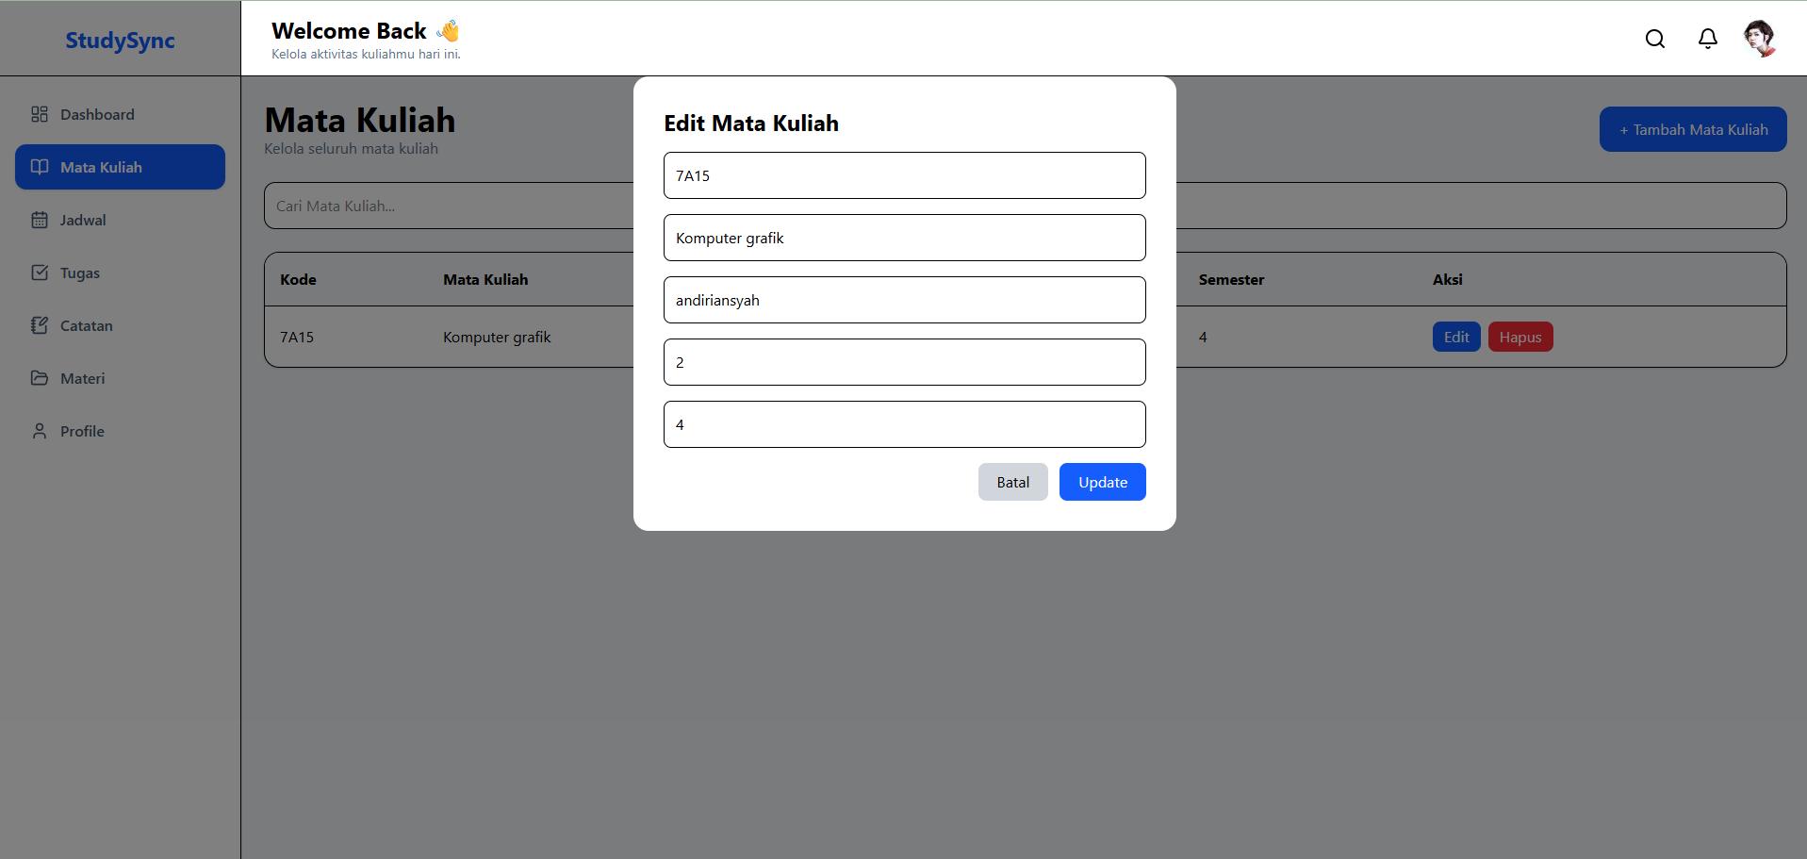
Gambar 4.5 Tampilan formulir ubah data Mata Kuliah

4.4.3 Menghapus Mata Kuliah
1 | Pilih data mata kuliah yang ingin dihapus pada daftar Mata Kuliah.
2 | Klik ikon atau tombol Hapus pada baris data tersebut.
3 | Konfirmasi penghapusan data pada kotak dialog yang muncul.
4 | Data mata kuliah akan terhapus dari daftar setelah proses konfirmasi selesai.
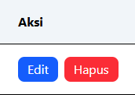
Gambar 4.6 Tampilan konfirmasi hapus data Mata Kuliah

4.5 Tugas

4.5.1 Menambah Tugas
1 | Pilih menu Tugas pada navigasi aplikasi.
2 | Klik tombol Tambah Tugas.
3 | Isi formulir tugas, meliputi nama tugas, mata kuliah terkait, tanggal tenggat waktu (deadline), dan keterangan tambahan.
4 | Klik tombol Simpan untuk menambahkan tugas baru.
5 | Tugas yang baru ditambahkan akan tampil pada daftar Tugas beserta status penyelesaiannya.
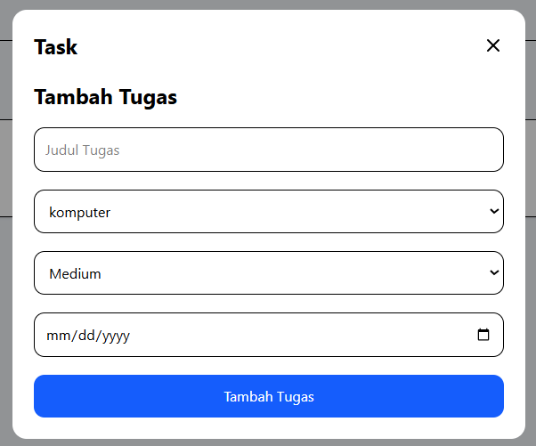
Gambar 4.7 Tampilan formulir tambah Tugas

4.5.2 Mengubah Tugas
1 | Pilih data tugas yang ingin diubah pada daftar Tugas.
2 | Klik ikon atau tombol Edit pada baris data tugas tersebut.
3 | Perbarui data tugas, seperti judul, tenggat waktu, atau status penyelesaian.
4 | Klik tombol Simpan untuk menyimpan perubahan.
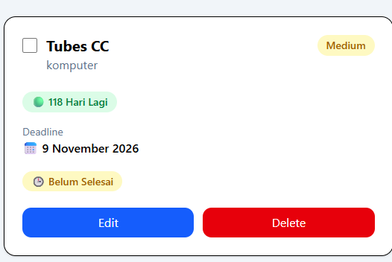
Gambar 4.8 Tampilan formulir ubah data Tugas

4.5.3 Menghapus Tugas
1 | Pilih data tugas yang ingin dihapus pada daftar Tugas.
2 | Klik ikon atau tombol Hapus pada baris data tugas tersebut.
3 | Konfirmasi penghapusan pada kotak dialog yang muncul.
4 | Data tugas akan terhapus dari daftar Tugas.

Gambar 4.9 Tampilan konfirmasi hapus data Tugas

4.6 Jadwal

4.6.1 Menambah Jadwal
1 | Pilih menu Jadwal pada navigasi aplikasi.
2 | Klik tombol Tambah Jadwal.
3 | Isi formulir jadwal, meliputi mata kuliah, hari, jam mulai, jam selesai, dan ruangan (jika tersedia).
4 | Klik tombol Simpan untuk menambahkan jadwal baru.
5 | Jadwal yang baru ditambahkan akan tampil pada tampilan Jadwal maupun pada ringkasan Dashboard.
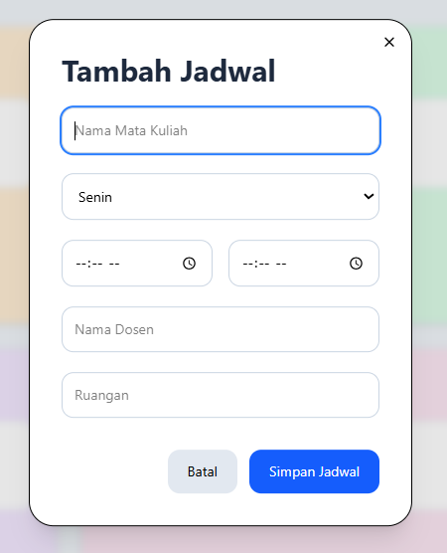
Gambar 4.10 Tampilan formulir tambah Jadwal

4.6.2 Mengubah Jadwal
1 | Pilih data jadwal yang ingin diubah pada daftar Jadwal.
2 | Klik ikon atau tombol Edit pada baris data jadwal tersebut.
3 | Perbarui informasi jadwal sesuai kebutuhan.
4 | Klik tombol Simpan untuk menyimpan perubahan jadwal.
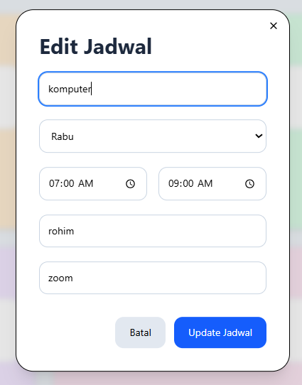
Gambar 4.11 Tampilan formulir ubah data Jadwal

4.6.3 Menghapus Jadwal
1 | Pilih data jadwal yang ingin dihapus pada daftar Jadwal.
2 | Klik ikon atau tombol Hapus pada baris data jadwal tersebut.
3 | Konfirmasi penghapusan pada kotak dialog yang muncul.
4 | Data jadwal akan terhapus dari daftar Jadwal.

Gambar 4.12 Tampilan konfirmasi hapus data Jadwal

4.7 Materi

4.7.1 Mengunggah (Upload) Materi
1 | Pilih menu Materi pada navigasi aplikasi.
2 | Klik tombol Upload Materi atau Tambah Materi.
3 | Pilih berkas materi yang ingin diunggah, kemudian lengkapi informasi terkait, seperti judul materi dan mata kuliah terkait.
4 | Klik tombol Upload atau Simpan untuk mengunggah berkas materi.
5 | Tunggu hingga proses unggah selesai. Materi yang berhasil diunggah akan tampil pada daftar Materi.
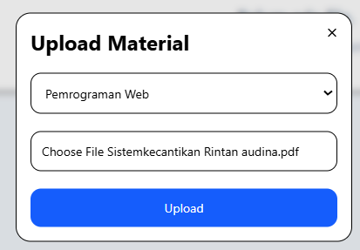
Gambar 4.13 Tampilan formulir upload Materi

4.7.2 Melihat Materi
1 | Pada halaman Materi, pengguna dapat melihat daftar seluruh materi yang telah diunggah.
2 | Gunakan kolom pencarian atau filter mata kuliah untuk menemukan materi tertentu dengan lebih mudah.
3 | Klik nama berkas materi atau tombol Unduh (Download) untuk melihat maupun mengunduh berkas materi tersebut.
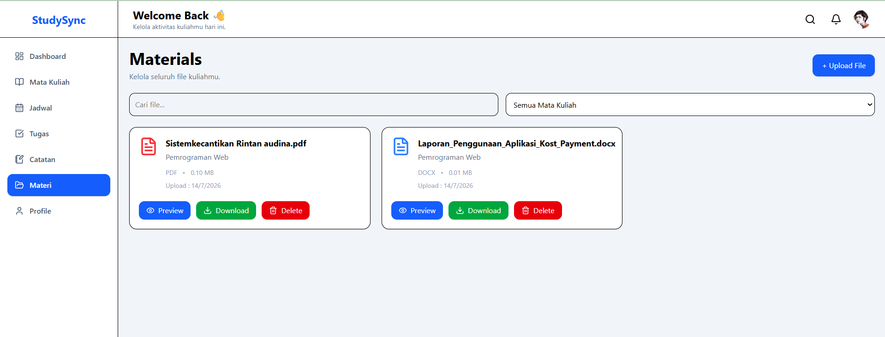
Gambar 4.14 Tampilan daftar Materi

4.7.3 Menghapus Materi
1 | Pilih data materi yang ingin dihapus pada daftar Materi.
2 | Klik ikon atau tombol Hapus pada baris data materi tersebut.
3 | Konfirmasi penghapusan pada kotak dialog yang muncul.
4 | Berkas materi akan terhapus dari daftar Materi.
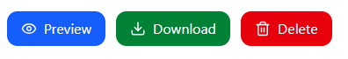
Gambar 4.15 Tampilan konfirmasi hapus data Materi

4.8 Mengubah Profil
1 | Pilih menu Profil pada navigasi aplikasi.
2 | Pada halaman Profil, pengguna dapat melihat informasi akun, seperti nama dan alamat email.
3 | Klik tombol Edit Profil untuk mengubah data yang diinginkan.
4 | Perbarui data yang diperlukan, kemudian klik tombol Simpan Perubahan untuk menyimpan pembaruan data profil.
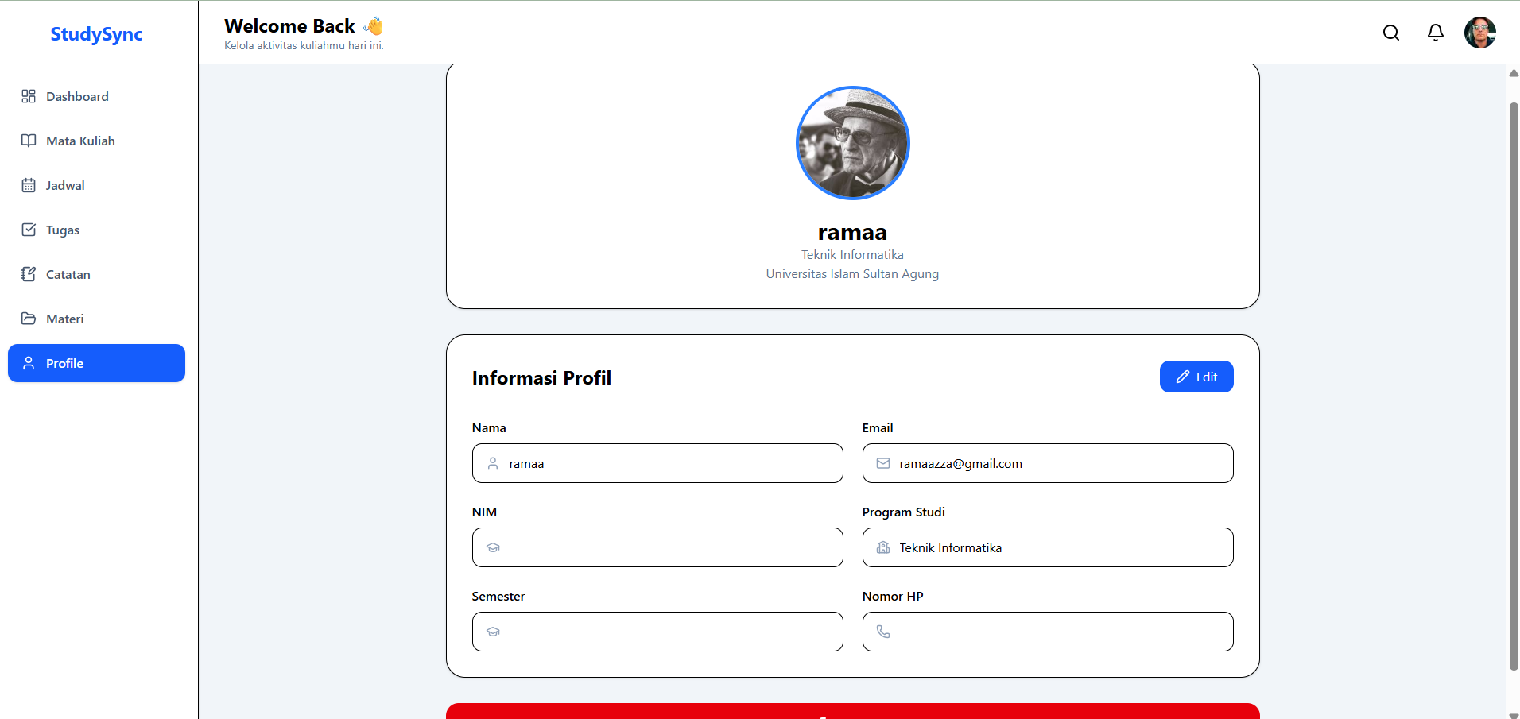
Gambar 4.16 Tampilan halaman Profil pengguna

4.9 Logout
1 | Klik menu Profil atau ikon akun pengguna pada bagian navigasi aplikasi.
2 | Pilih tombol atau opsi Logout.
3 | Sistem akan mengeluarkan pengguna dari sesi aktif dan mengarahkan kembali ke halaman Login.
Gambar 4.17 Tampilan konfirmasi Logout

5. PENGUJIAN SEDERHANA
Setelah proses instalasi selesai, perlu dilakukan pengujian sederhana untuk memastikan bahwa seluruh fitur utama aplikasi StudySync dapat berjalan dengan baik. Tabel berikut merangkum skenario pengujian yang dapat dilakukan beserta hasil yang diharapkan.
No | Skenario Pengujian | Hasil yang Diharapkan
1 | Melakukan login menggunakan akun yang telah terdaftar | Pengguna berhasil masuk dan diarahkan ke halaman Dashboard
2 | Menambahkan data mata kuliah baru | Data mata kuliah tersimpan dan tampil pada daftar Mata Kuliah
3 | Menambahkan data tugas baru | Data tugas tersimpan dan tampil pada daftar Tugas beserta status penyelesaiannya
4 | Menambahkan data jadwal perkuliahan | Jadwal tersimpan dan tampil pada halaman Jadwal maupun ringkasan Dashboard
5 | Mengunggah berkas materi kuliah | Berkas materi berhasil terunggah dan tampil pada daftar Materi
6 | Melakukan logout dari aplikasi | Sesi pengguna berakhir dan sistem mengarahkan kembali ke halaman Login

Apabila seluruh skenario pengujian di atas menghasilkan keluaran sesuai dengan yang diharapkan, maka aplikasi StudySync dapat dinyatakan telah terinstalasi dan berfungsi dengan baik.

6. PENUTUP
Berdasarkan tahapan instalasi dan pengujian yang telah dijelaskan pada manual ini, dapat disimpulkan bahwa aplikasi StudySync telah berhasil diinstalasi dan dapat dijalankan dengan baik pada lingkungan pengembangan lokal. Seluruh fitur utama, mulai dari Login, Register, Dashboard, pengelolaan Mata Kuliah, Tugas, Jadwal, Materi, hingga pengelolaan Profil dan Logout, dapat diakses dan digunakan sesuai dengan fungsinya masing-masing.
Manual penggunaan ini diharapkan dapat menjadi acuan bagi pengguna dalam mengoperasikan aplikasi StudySync secara mandiri, baik untuk keperluan pembelajaran, pengujian, maupun pengembangan lebih lanjut.

